IBRO BIANCO O LIBRO DEI PRECARI DELLA DIFESA ?
Redazione web / 10 July 2017 / 0 Comments
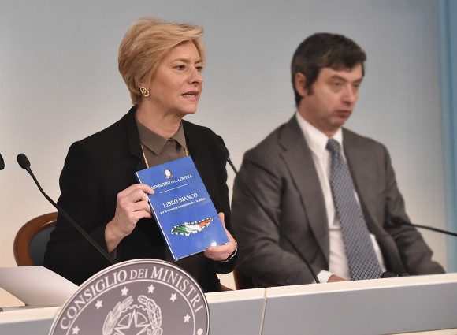

Facebook Twitter Pinterest Google+
Mentre si è ancora alle prese con l’applicazione del riordino delle carriere, che ha deluso tanti colleghi, perviene al Co.Ce.R. una sorta di richiesta di parere in merito all’Atto Senato 2728 che recepirebbe gli indirizzi del cosiddetto Libro Bianco. In merito, nella prima ed unica riunione con il Co.Ce.R. Interforze, il Ministro dispose che ci sarebbe stato un costante confronto prima della sua presentazione in Parlamento. Ed invece perviene in tutta fretta, a firma del Presidente della Commissione difesa del Senato, una sorta di tabellina divisa per articoli al fine di razionalizzare il parere da dare. Quindi la prerogativa per cui le Rappresentanze militari debbano essere ascoltate dal Parlamento si ridurrebbe o si smarcherebbe con la mera compilazione di una tabellina.
Il provvedimento lo potremmo dividere in una parte che rivede la struttura logistica ed operativa delle Forze Armate e le valutazioni dei Vertici ed una parte che riguarda il personale e gli organici. Per questa seconda parte vi è la delega al Governo.
La prima parte, sembra che stia facendo discutere molto i vertici militari in particolare per la riforma del sistema di avanzamento della “Alta Dirigenza” militare (Carabinieri e Guardia Costiera compresi).
Il problema è anche e soprattutto sotto l’aspetto etico/militare. Infatti vi è una volontà di ridurre il personale in servizio permanente fino al 50%. Con il precedente Ministro della Difesa insieme ad altri delegati abbiamo fatto fronte comune per arginare una riduzione importante del personale conseguente alla “Legge Di Paola”, in quanto tra l’altro, non si comprendevano i modi e la destinazione dei risparmi. Oggi il Co.Ce.R. dovrebbe far finta di niente e dire che va bene avere un Esercito di 45.000 precari su 90.000? O dire che potrebbe andar bene una Marina con 15.000 precari su 30 militari? Oggi il precariato è di un anno perché chi vince il concorso dopo i successivi 4 anni, se non demerita, è dentro. Con questo provvedimento fino al 50% potrebbe essere arruolato per lavorare solo 7 anni e poi a casa. Perché ho parlato di aspetto etico? I Carabinieri sono una famiglia compatta, cavalli compresi. Infatti giustamente anche a questi ultimi è garantita una pensione tranquilla. I nostri marinai soldati e avieri dopo sette anni verrebbero licenziati con la promessa non chiara di avere più prospettive per l’ingresso in un astratto mondo del lavoro. Come si può pretendere di dare la propria vita per la Patria se la stessa Patria dopo 7 anni di fatto ti abbandona? Ma ciò vale anche per gli anziani. Con che sistema si collocherebbero in congedo decine di migliaia di militari, visto che almeno la metà deve essere sostituita con i precari? Ma a tali stravolgimenti del mondo militare, il Co.Ce.R. può esprimersi favorevolmente, per corrispondenza e senza essere ascoltato?
Il Co.Ce.R. Marina ha espresso con proprie delibere (in basso i link alle delibere) la propria contrarietà ai principi del cosiddetto Libro bianco, con una approfondita relazione. Oggi il Co.Ce.R. Interforze dovrebbe abdigare al principio democratico di confronto e libertà di espressione sostituendo una audizione con la compilazione di una tabellina? Si auspica che presto il Governo e il Parlamento ci ascolti. Infatti i delegati contrari a tutto ciò non sono pochi. Si vedrà se alla fine si preferirà esprimere un parere possibilista, non rispondere o si affermerà (come dovrebbe essere naturale) la contrarietà ad un provvedimento che scardina alle fondamenta i principi di servizio incondizionato alla Patria.
Antonello Ciavarelli
infodifesa

